Eerste prototype van de dakpan:
- Eerste experimenten met plexiglas:
  - Problemen met het krimpen van het materiaal na verwarming zorgt voor vervorming en barsten:
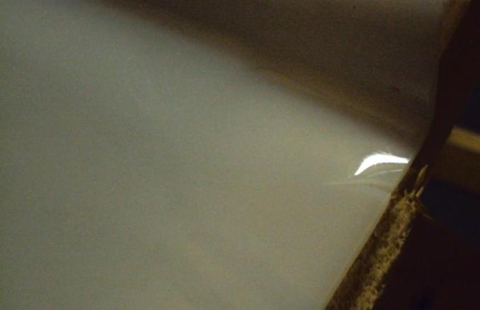
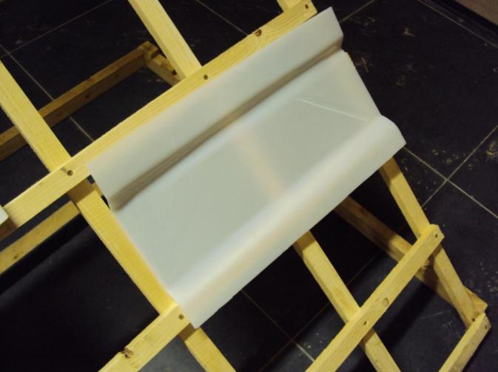

- Experimenteren met PVC van 3mm (zoals vooropgesteld in de tekening en materiaalkeuze.
  - Door verhitting en verlijming van de verschillende delen heb ik een eerste prototype kunne realiseren di zeer sterk aanleunt bij het ontwerp.
  - Het prototype kan zeer eenvoudig geplaatst worden op een panlat. De pannen overlappen elkaar in elke richting waardoor de ene in de andere overloopt.
